Список учебной литературы на 2023 – 2024 учебный год. 1 класс
 | Предметная область | Учебный предмет |  | Фото |  | Автор |  | Издательство |  |  | Наличие
1 | Русский язык и литературное чтение | Русский язык (прописи) |  | 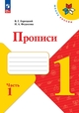 |  | Горецкий В.Г., Федосова Н.А. |  | Москва Просвещение
2 |  | Русский язык |  | 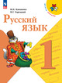 |  | Канакина В.П., Горецкий В.Г. |  | Москва Просвещение |  |  | +
3 |  | Литературное чтение (Букварь в 2 – х частях) |  | 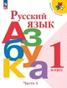 |  | Горецкий В.Г., Кирюшкин В.А., Виноградская Л.А. и др. |  | Москва Просвещение
4 |  | Литературное чтение |  | 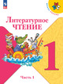 |  | Климанова Л.Ф., Горецкий В.Г., Голованова М.В. и др. |  | Москва Просвещение |  |  | +
 | Математика | Математика |  | 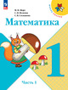 |  | Моро М.И., Волкова С.И., Степанова С.В. |  | Москва Просвещение |  |  | +
 |  | Окружающий мир |  | 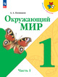 |  | Плешаков А.А |  | Москва Просвещение
 |  | Технология |  | 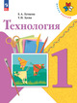 |  | Лутцева Е.А. |  | Москва Просвещение
 |  | Музыка
 |  | ИЗО
 |  | Физкультура
 | Список учебной литературы на 2023 – 2024учебный год. 2 класс
 |  |  | Русский язык |  | 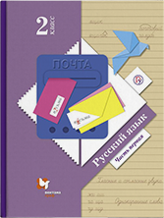 |  | Иванов С.В.  Евдокимова А.О.  Кузнецова М.И. |  | Москва Издательский центр Вентана - Граф
 |  |  |  |  | 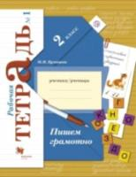
 |  |  | Литературное чтение |  | 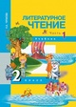 |  | Чуракова Н.А. |  | Издательство Академкнига
 |  |  |  |  | 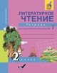
 |  |  | Математика |  | 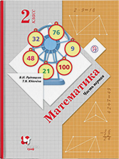 |  | Рудницкая В.Н.  Юдачева Т.В. |  | Москва Издательский центр Вентана - Граф
 |  |  | Окружающий мир |  | 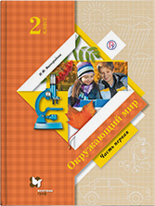 |  | Виноградова Н.Ф. |  | Москва Издательский центр Вентана - Граф
 |  |  |  |  | 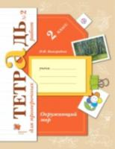
 |  |  |  |  | 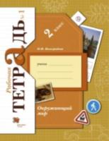
 |  |  | Технология |  | 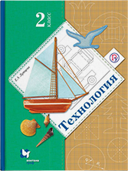 |  | Лутцева Е.А. |  | Москва Издательский центр Вентана - Граф
 |  |  |  |  | 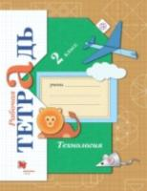
 |  |  | Музыка
 |  |  | ИЗО
 |  |  | Физкультура
 |  |  | Английский |  |  |  | Быкова, Поспелова |  | Москва Просвещение
 | Список учебной литературы на 2023 – 2024 учебный год. 3 класс
 |  |  | Русский язык |  | 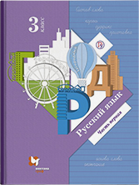
 |  |  |  |  | 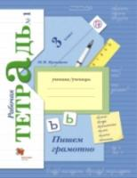
 |  |  |  |  | 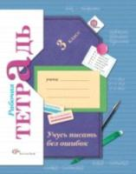
 |  |  | Литературное чтение |  | 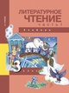 |  | Чуракова Н.А. |  | Издательство Академкнига
 |  |  |  |  | 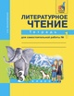
 |  |  | Математика |  | 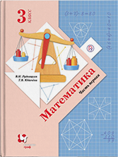
 |  |  |  |  | 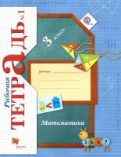
 |  |  | Окружающий мир |  | 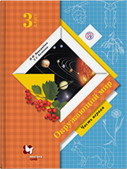
 |  |  |  |  | 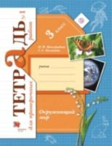
 |  |  | Технология |  | 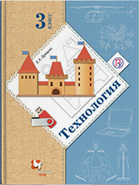 |  | Лутцева Е.А. |  | Москва Издательский центр Вентана - Граф
 |  |  |  |  | 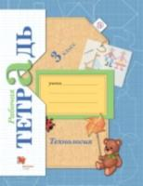
 |  |  | Музыка
 |  |  | ИЗО
 |  |  | Физкультура
 |  |  | Английский |  |  |  | Быкова, Поспелова |  | Москва Просвещение
 | Список учебной литературы на 2023 – 2024 учебный год. 4 класс
 |  |  | Русский язык |  | 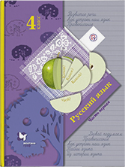 |  | Иванов С.В.  Евдокимова А.О.  Кузнецова М.И. |  | Москва Издательский центр Вентана - Граф
 |  |  |  |  | 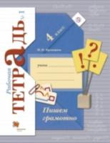
 |  |  | Литературное чтение |  | 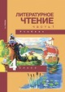 |  | Чуракова Н.А. |  | Издательство Академкнига
 |  |  |  |  | 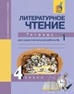
 |  |  | Математика |  | 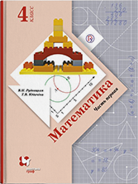 |  | Рудницкая В.Н.  Юдачева Т.В. |  | Москва Издательский центр Вентана - Граф
 |  |  |  |  | 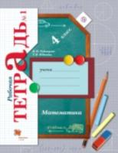
 |  |  | Окружающий мир |  | 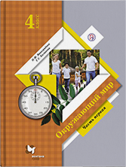 |  | Виноградова Н.Ф.  Калинова Г.С. |  | Москва Издательский центр Вентана - Граф
 |  |  |  |  | 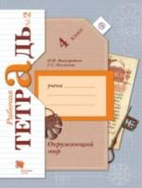
 |  |  |  |  | 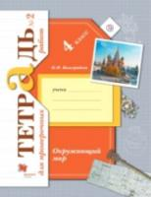
 |  |  | Технология |  | 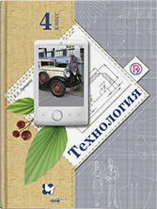 |  | Лутцева Е.А. |  | Москва Издательский центр Вентана - Граф
 |  |  | Музыка
 |  |  | ИЗО
 |  |  | Физкультура
 |  |  | Английский |  |  |  | Быкова, Поспелова |  | Москва Просвещение
 |  |  | ОРКСЭ

